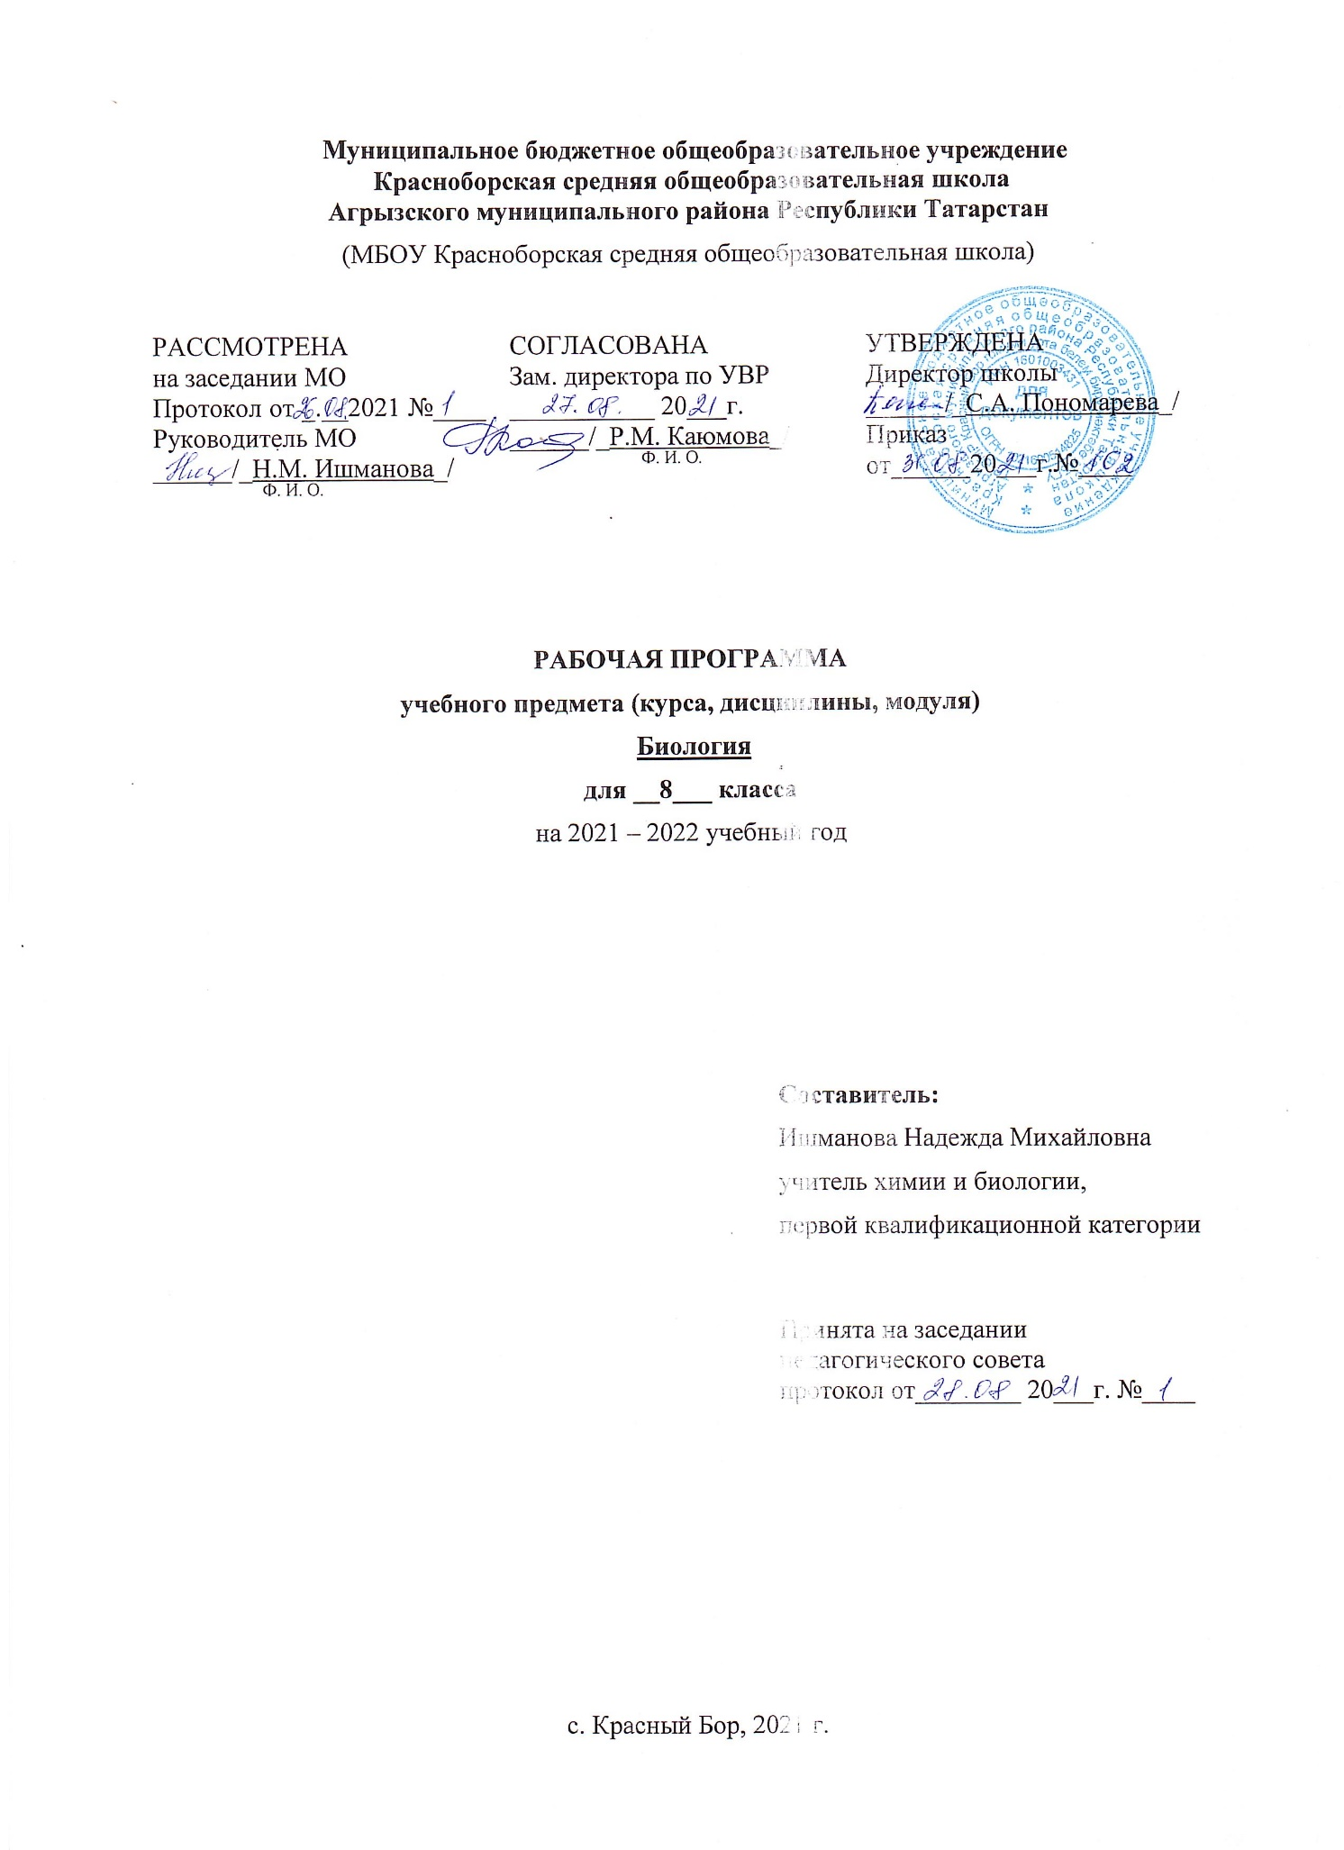
Пояснительная записка

Рабочая программа разработана в соответствии с основной образовательной программой МБОУ Красноборская средняя общеобразовательная школа Агрызского муниципального района Республики Татарстан, 2021 г. Данная программа рассчитана на 1 год. Общее число учебных часов в 8 классе – 70ч. в год (2ч. в неделю).
На базе центра «Точка роста» обеспечивается реализация образовательных программ естественно-научной и технологической направленностей, разработанных в соответствии с требованиями законодательства в сфере образования и с учетом рекомендаций Федерального оператора учебного предмета «Биология».
Планируемые результаты освоения учебного предмета
Личностными результатами изучения предмета «Биология» являются следующие умения:
• Осознавать единство и целостность окружающего мира, возможности его познаваемости и объяснимости на основе достижений науки.
• Постепенно выстраивать собственное целостное мировоззрение.
• Осознавать потребность и готовность к самообразованию, в том числе и в рамках самостоятельной деятельности вне школы.
• Оценивать жизненные ситуации с точки зрения безопасного образа жизни и сохранения здоровья.
• Оценивать экологический риск взаимоотношений человека и природы.
• Формировать экологическое мышление: умение оценивать свою деятельность и поступки других людей с точки зрения сохранения окружающей среды – гаранта жизни и благополучия людей на Земле.
• Средством развития личностных результатов служит учебный материал, и прежде всего продуктивные задания учебника.

Метапредметными результатами изучения курса «Биология» являются следующие умения:
Регулятивные УУД:
• Самостоятельно обнаруживать и формулировать учебную проблему, определять цель учебной деятельности, выбирать тему проекта.
• Выдвигать версии решения проблемы, осознавать конечный результат, выбирать из предложенных и искать самостоятельно средства достижения цели.
• Составлять (индивидуально или в группе) план решения проблемы (выполнения проекта).
• Работая по плану, сверять свои действия с целью и, при необходимости, исправлять ошибки самостоятельно.
• В диалоге с учителем совершенствовать самостоятельно выработанные критерии оценки.
• Средством формирования регулятивных УУД служат технология проблемного диалога на этапе изучения нового материала и технология оценивания образовательных достижений (учебных успехов).
Познавательные УУД:
• Анализировать, сравнивать, классифицировать и обобщать факты и явления. Выявлять причины и следствия простых явлений.
• Осуществлять сравнение, сериацию и классификацию, самостоятельно выбирая основания и критерии для указанных логических операций; строить классификацию на основе дихотомического деления (на основе отрицания).
• Строить логическое рассуждение, включающее установление причинно-следственных связей.
• Создавать схематические модели с выделением существенных характеристик объекта.
• Составлять тезисы, различные виды планов (простых, сложных и т.п.). Преобразовывать информацию из одного вида в другой (таблицу в текст и пр.).
• Вычитывать все уровни текстовой информации.
• Уметь определять возможные источники необходимых сведений, производить поиск информации, анализировать и оценивать ее достоверность.
• Средством формирования познавательных УУД служит учебный материал, и прежде всего продуктивные задания учебника.
Коммуникативные УУД:
• Самостоятельно организовывать учебное взаимодействие в группе (определять общие цели, распределять роли, договариваться друг с другом и т.д.).

Предметные результаты изучения предмета «Биология»:
Учащийся 8 класса научится:
• выделять существенные признаки биологических объектов (животных клеток и тканей, органов и систем органов человека) и процессов жизнедеятельности, характерных для организма человека;
• аргументировать, приводить доказательства взаимосвязи человека и окружающей среды, родства человека с животными;
• аргументировать, приводить доказательства отличий человека от животных;
• аргументировать, приводить доказательства необходимости соблюдения мер профилактики заболеваний, травматизма, стрессов, вредных привычек, нарушения осанки, зрения, слуха, инфекционных и простудных заболеваний;
• объяснять эволюцию вида Человек разумный на примерах сопоставления биологических объектов и других материальных артефактов;
• выявлять примеры и пояснять проявление наследственных заболеваний у человека, сущность процессов наследственности и изменчивости, присущей человеку;
• различать по внешнему виду, схемам и описаниям реальные биологические объекты (клетки, ткани органы, системы органов) или их изображения, выявлять отличительные признаки биологических объектов;
• сравнивать биологические объекты (клетки, ткани, органы, системы органов), процессы жизнедеятельности (питание, дыхание, обмен веществ, выделение и др.); делать выводы и умозаключения на основе сравнения;
• устанавливать взаимосвязи между особенностями строения и функциями клеток и тканей, органов и систем органов;
• использовать методы биологической науки:наблюдать и описывать биологические объекты и процессы; проводить исследования с организмом человека и объяснять их результаты;
• знать и аргументировать основные принципы здорового образа жизни, рациональной организации труда и отдыха;
• анализировать и оценивать влияние факторов риска на здоровье человека;
• описывать и использовать приемы оказания первой помощи;
• знать и соблюдать правила работы в кабинете биологии.
Учащийся 8 класса получит возможность научиться:
• объяснять необходимость применения тех или иных приемов при оказании первой доврачебной помощи при отравлениях, ожогах, обморожениях, травмах, спасении утопающего, кровотечениях;
• находить информацию о строении и жизнедеятельности человека в научно-популярной литературе, биологических словарях, справочниках, Интернет-ресурсе, анализировать и оценивать ее, переводить из одной формы в другую;
• ориентироваться в системе моральных норм и ценностей по отношению к собственному здоровью и здоровью других людей;
• находить в учебной, научно-популярной литературе, Интернет-ресурсах информацию об организме человека, оформлять ее в виде устных сообщений и докладов;
• анализировать и оценивать целевые и смысловые установки в своих действиях и поступках по отношению к здоровью своему и окружающих; последствия влияния факторов риска на здоровье человека.
• создавать собственные письменные и устные сообщения об организме человека и его жизнедеятельности на основе нескольких источников информации, сопровождать выступление презентацией, учитывая особенности аудитории сверстников;
• работать в группе сверстников при решении познавательных задач связанных с особенностями строения и жизнедеятельности организма человека, планировать совместную деятельность, учитывать мнение окружающих и адекватно оценивать собственный вклад в деятельность группы.

Содержание учебного предмета
Человек и его здоровье.
Введение в науку о человеке.
Значение знаний об особенностях строения и жизнедеятельности организма человека для самопознания и сохранения здоровья. Комплекс наук, изучающих организм человека. Научные методы изучения человеческого организма (наблюдение, измерение, эксперимент). Место человека в системе животного мира. Сходства и отличия человека и животных. Особенности человека как социального существа. Происхождение современного человека. Расы.
Общие свойства организма человека.
Клетка – основа строения, жизнедеятельности и развития организмов. Строение, химический состав, жизненные свойства клетки. Ткани, органы и системы органов организма человека, их строение и функции. Организм человека как биосистема. Внутренняя среда организма (кровь, лимфа, тканевая жидкость).
Нейрогуморальная регуляция функций организма.
Регуляция функций организма, способы регуляции. Механизмы регуляции функций.
Нервная система: центральная и периферическая, соматическая и вегетативная. Нейроны, нервы, нервные узлы. Рефлекторный принцип работы нервной системы. Рефлекторная дуга. Спинной мозг. Головной мозг. Большие полушария головного мозга. Особенности развития головного мозга человека и его функциональная асимметрия. Нарушения деятельности нервной системы и их предупреждение.
Железы и их классификация. Эндокринная система. Гормоны, их роль в регуляции физиологических функций организма. Железы внутренней секреции: гипофиз, эпифиз, щитовидная железа, надпочечники. Железы смешанной секреции: поджелудочная и половые железы. Регуляция функций эндокринных желез.
Опора и движение.
Опорно-двигательная система: строение, функции. Кость: химический состав, строение, рост. Соединение костей. Скелет человека. Особенности скелета человека, связанные с прямохождением и трудовой деятельностью. Влияние факторов окружающей среды и образа жизни на развитие скелета. Мышцы и их функции. Значение физических упражнений для правильного формирования скелета и мышц. Гиподинамия. Профилактика травматизма. Первая помощь при травмах опорно-двигательного аппарата.
Кровь и кровообращение.
Функции крови и лимфы. Поддержание постоянства внутренней среды. Гомеостаз. Состав крови. Форменные элементы крови: эритроциты, лейкоциты, тромбоциты. Группы крови. Резус-фактор. Переливание крови. Свертывание крови. Иммунитет. Факторы, влияющие на иммунитет. Значение работ Л.Пастера и И.И. Мечникова в области иммунитета. Роль прививок в борьбе с инфекционными заболеваниями. Кровеносная и лимфатическая системы: строение, функции. Строение сосудов. Движение крови по сосудам. Строение и работа сердца. Сердечный цикл. Пульс. Давление крови. Движение лимфы по сосудам. Гигиена сердечно-сосудистой системы. Профилактика сердечно-сосудистых заболеваний. Виды кровотечений, приемы оказания первой помощи при кровотечениях.
Дыхание.
Дыхательная система: строение ифункции. Этапы дыхания. Легочные объемы. Газообмен в легких и тканях. Регуляция дыхания. Гигиена дыхания. Вред табакокурения. Предупреждение распространения инфекционных заболеваний и соблюдение мер профилактики для защиты собственного организма. Первая помощь при остановке дыхания, спасении утопающего, отравлении угарным газом.
Пищеварение.
Питание. Пищеварение. Пищеварительная система: строение и функции. Ферменты, роль ферментов в пищеварении. Обработка пищи в ротовой полости. Зубы и уход за ними. Слюна и слюнные железы. Глотание. Пищеварение в желудке. Желудочный сок. Аппетит. Пищеварение в тонком кишечнике. Роль печени и поджелудочной железы в пищеварении. Всасывание питательных веществ. Особенности пищеварения в толстом кишечнике. Вклад Павлова И. П. в изучение пищеварения. Гигиена питания, предотвращение желудочно-кишечных заболеваний.
Обмен веществ и энергии. Обмен веществ и превращение энергии. Две стороны обмена веществ и энергии. Обмен органических и неорганических веществ. Витамины. Проявление гиповитаминозов и авитаминозов, и меры их предупреждения. Энергетический обмен и питание. Пищевые рационы. Нормы питания. Регуляция обмена веществ.
Поддержание температуры тела. Терморегуляция при разных условиях среды. Покровы тела. Уход за кожей, волосами, ногтями. Роль кожи в процессах терморегуляции. Приемы оказания первой помощи при травмах, ожогах, обморожениях и их профилактика.
Выделение.
Мочевыделительная система :строение и функции. Процесс образования и выделения мочи, его регуляция. Заболевания органов мочевыделительной системы и меры их предупреждения.
Размножение и развитие.
Половая система: строение и функции. Оплодотворение и внутриутробное развитие. Роды. Рост и развитие ребенка. Половое созревание. Наследование признаков у человека. Наследственные болезни, их причины и предупреждение. Роль генетических знаний в планировании семьи. Забота о репродуктивном здоровье. Инфекции, передающиеся половым путем и их профилактика. ВИЧ, профилактика СПИДа.
Сенсорные системы (анализаторы).
Органы чувств и их значение в жизни человека. Сенсорные системы, их строение и функции. Глаз и зрение. Оптическая система глаза. Сетчатка. Зрительные рецепторы: палочки и колбочки. Нарушения зрения и их предупреждение. Ухо и слух. Строение и функции органа слуха. Гигиена слуха. Органы равновесия, мышечного чувства, осязания, обоняния и вкуса. Взаимодействие сенсорных систем. Влияние экологических факторов на органы чувств.
Высшая нервная деятельность.
Высшая нервная деятельность человека, работы И. М. Сеченова, И. П. Павлова, А. А. Ухтомского и П. К. Анохина. Безусловные и условные рефлексы, их значение. Познавательная деятельность мозга. Эмоции, память, мышление, речь. Сон и бодрствование. Значение сна. Предупреждение нарушений сна. Особенности психики человека: осмысленность восприятия, словесно-логическое мышление, способность к накоплению и передаче из поколения в поколение информации. Индивидуальные особенности личности: способности, темперамент, характер, одаренность. Психология и поведение человека. Цели и мотивы деятельности. Значение интеллектуальных, творческих и эстетических потребностей. Роль обучения и воспитания в развитии психики и поведения человека.
Здоровье человека и его охрана.
Здоровье человека. Соблюдение санитарно-гигиенических норм и правил здорового образа жизни. Укрепление здоровья: аутотренинг, закаливание, двигательная активность, сбалансированное питание. Влияние физических упражнений на органы и системы органов. Защитно-приспособительные реакции организма. Факторы, нарушающие здоровье (гиподинамия, курение, употребление алкоголя, несбалансированное питание, стресс). Культура отношения к собственному здоровью и здоровью окружающих.
Человек и окружающая среда. Значение окружающей среды как источника веществ и энергии. Социальная и природная среда, адаптации к ним. Краткая характеристика основных форм труда. Рациональная организация труда и отдыха. Соблюдение правил поведения в окружающей среде, в опасных и чрезвычайных ситуациях, как основа безопасности собственной жизни. Зависимость здоровья человека от состояния окружающей среды.
Практические работы:
П.р.№1. Изучение микроскопического строения тканей
П.р.№2.Самонаблюдение мигательного рефлекса и условия его проявления
П.р.№3. Микроскопическое строение кости.
П.р.№4. Мышцы человеческого тела.
П.р.№5. Утомление при статической и динамической работе.
П.р.№6. Выявление нарушений осанки.
П.р.№7. Выявление плоскостопия
П.р.№8. Рассмотрение крови человека и лягушки под микроскопом.
П.р.№9. Положение венозных клапанов в опущенной и поднятой руке. Изменение в тканях при перетяжках, затрудняющих кровообращение.
П.р.№10. Определение скорости кровотока в сосудах ногтевого ложа.
П.р.№11.Функциональная проба: реакция сердечно - сосудистой системы на дозированную нагрузку.
П.р.№12. Измерение обхвата грудной клетки в состоянии вдоха и выдоха.
П.р.№13. Действие ферментов слюны на крахмал.
П.р.№14. Установление зависимости между нагрузкой и уровнем энергетического обмена по результатам функциональной пробы с задержкой дыхания до и после нагрузки.
П.р.№15. Составление пищевых рационов в зависимости от энерготрат.
Тематическое планирование

Название раздела | Количество  часов | Контрольные работы | Практические работы
Науки о человеке | 2
Происхождение человека | 2
Строение организма | 3 |  | 2
Опорно-двигательная система | 6 |  | 5
Внутренняя среда организма | 9 |  | 4
Дыхательная система | 4 | 1 | 1
Пищеварительная система. Обмен веществ и энергии | 12 |  | 3
Выделительная система | 4
Нервная система. Анализаторы | 7
Высшая нервная деятельность | 8
Индивидуальной развитие | 13 | 1
ИТОГО | 70 | 2 | 15

Календарно-тематическое планирование
УМК: - Биология. Бактерии, грибы, растения. 8 кл.: учебник для общеобразовательных учреждений / В. В. Пасечник. – М.: Дрофа, 2017
- Электронное приложение по биологии для 8 класса (www.drofa.ru)

№ | Тема урока | Дата проведения |  |  | Примечание
№ | Тема урока | План | Факт
Раздел 1 Науки о человеке (2 часа)
1 | Науки о человеке. Здоровье и его охрана. |  | 2.09
2 | Становление наук о человеке |  | 3.09
Раздел 2 Происхождение человека (2 часа)
3 | Систематическое положение человека. Историческое прошлое людей. Срез знаний |  | 8.09
4 | Расы человека. Среда обитания человека |  | 9.09
Раздел 3 Строение организма (3 часа)
5 | Общий обзор организма. Клеточное строение организма
6 | Ткани, классификация  Л.р.№1. Изучение микроскопического строения тканей
7 | Рефлекторная регуляция  Л.р.№2.Самонаблюдение мигательного рефлекса и условия его проявления
Раздел 4 Опорно-двигательная система (6 часов)
8 | Опорно-двигательная система. Строение костей  Л.р.№3. Микроскопическое строение кости.
9 | Скелет человека
10 | Соединения костей
11 | Строение мышц  Л.р.№4. Мышцы человеческого тела.  Л.р.№5. Утомление при статической и динамической работе.
12 | Осанка, плоскостопие  Л.р.№6. Выявление нарушений осанки.  Л.р.№7. Выявление плоскостопия
13 | Первая помощь при ушибах, вывихах и переломах
Раздел 5 Внутренняя среда организма (9 часов)
14 | Кровь, состав и функции клеток  Л.р.№8. Рассмотрение крови человека и лягушки под микроскопом.
15 | Лимфатическая система. Иммунитет
16 | Иммунология
17 | Транспортные системы организма. Кровеносная система.  Л.р.№9. Положение венозных клапанов в опущенной и поднятой руке. Изменение в тканях при перетяжках, затрудняющих кровообращение.  Л.р.№10. Определение скорости кровотока в сосудах ногтевого ложа.
18 | Круги кровообращения.
19 | Работа сердца и селезенки
20 | Здоровье кровеносной системы
21 | Первая помощь при кровотечениях
22 | Обобщающий урок
Раздел 6 Дыхательная система (4 часа)
23 | Дыхательная система, органы. Легкие, строение. Газообмен
24 | Регуляция дыхания  Л.р.№12. Измерение обхвата грудной клетки в состоянии вдоха и выдоха.
25 | Болезни и травмы дыхательной системы.
26 | Контрольная работа
Раздел 7 Пищеварительная система. Обмен веществ и энергии (12 часов)
27 | Питание и пищеварение
28 | Пищеварение в ротовой полости. Зубы.
29 | Пищеварение в ЖКТ. Ферменты  Л.р.№13. Действие ферментов слюны на крахмал.
30 | Печень и ее функция.
31 | Толстый кишечник. Аппендикс.
32 | Регуляция пищеварения
33 | Гигиена питания. Профилактика заболевании ЖКТ
34 | Обмен веществ и энергии  Л.р.№14. Установление зависимости между нагрузкой и уровнем энергетического обмена по результатам функциональной пробы с задержкой дыхания до и после нагрузки.
35 | Витамины
36 | Энерготраты человека и пищевой рацион  Л.р.№15.
37 | Составление пищевых рационов в зависимости от энерготрат.
38 | Обобщающий урок
Раздел 8 Выделительная система (4 часа)
39 | Покровы тела. Строение кожи
40 | Уход за кожей. Гигиена тела, одежды и обуви.
41 | Терморегуляция. Закаливание
42 | Выделение.
Раздел 9 Нервная система. Анализаторы (7 часов)
43 | Нервная система, строение. Спинной мозг
44 | Головной мозг
45 | Соматическая и вегетативная нервная система
46 | Анализаторы. Строение глаза
47 | Гигиена зрения
48 | Слуховой анализатор
49 | Органы равновесия
Раздел 10 Высшая нервная деятельность (8 часов)
50 | Высшая нервная деятельность
51 | Программы поведения
52 | Психотипы
53 | Сон и сновидения
54 | Речь и познание
55 | Познавательные процессы
56 | Воля, эмоции, внимание
57 | Обобщающий урок
Раздел 11 Индивидуальной развитие (13 часов)
58 | Эндокринная система.
59 | Гормоны
60 | Размножение. Половая система
61 | Эмбриональный период человека.
62 | Обобщающий урок
63 | Итоговая контрольная работа
64 | Заболевания половой системы, профилактика
65 | Постэмбриональный период
66 | Становление личности
67 | Интересы, склонности, способности
68 | Беременность и роды
69 | Обобщающий урок-игра «Мое здоровье»
70 | Резерв

